# BAB II LANDASAN TEORI

## 2.1 Konsep *Showroom*

*Showroom* adalah bentuk usaha yang berhubungan erat dengan sektor ritel, berfungsi sebagai lokasi penjualan berbagai produk. Saat ini, *showroom* umumnya dimanfaatkan untuk memasarkan kendaraan, baik mobil baru maupun mobil bekas (Noorviandra, Sanjaya, & Aji, 2020).

## 2.2. Teori dan Studi tentang Fitur Sistem

Pada penelitian ini tersedia empat fitur yaitu sistem pencarian dan *filter,* sistem *review* dan *rating,* pembayaran dan sistem DP (*Down Payment),* dan fitur *form* penjualan mobil dan *upload* gambar.

### 2.2.1 Sistem Pencarian dan *Filter*

Sistem pencarian dan *filter* adalah fitur penting dalam aplikasi atau website jual beli yang berfungsi untuk membantu pengguna menemukan produk yang sesuai dengan kebutuhan mereka secara cepat dan efisien. Sistem ini memungkinkan pengguna memasukkan kata kunci (misalnya: merek mobil, model, atau tahun) untuk menampilkan hasil yang relevan dari seluruh data yang tersedia di *platform*.

### 2.2.2 Sistem *Review* dan *Rating*

Sistem *review online* merupakan salah satu sarana promosi yang efektif dalam mendukung komunikasi pemasaran. Keberadaan ulasan positif dari pelanggan dapat menjadi faktor penting dalam keputusan belanja secara *online*, karena mampu meningkatkan rasa percaya konsumen dan mendorong keinginan untuk melakukan pembelian di toko tersebut. Sedangkan *rating* merupakan bentuk standar simbolik yang merepresentasikan tingkat kepuasan pembeli terhadap penjual atau penyedia layanan, biasanya ditunjukkan melalui jumlah bintang dari satu hingga lima, di mana semakin banyak bintang menunjukkan tingkat kepuasan yang lebih tinggi ( Kamisa, Devita P, & Novita, 2022).

### 2.2.3 Pembayaran Digital dan Sistem DP

Secara umum, sistem pembayaran merujuk pada proses pemindahan sejumlah dana dari pihak pembayar kepada penerima. Pembayaran digital merupakan bentuk pembayaran yang mengandalkan teknologi, di mana uang disimpan, diproses, dan diterima dalam format digital, serta proses transfernya dilakukan melalui penggunaan alat pembayaran elektronik ( Maulidah, Astuti, Nisa, Erlangga, & Hambarwati, 2024)

Penerapan fitur DP (*Down Payment)* atau uang muka merupakan komponen strategis dalam transaksi jual beli mobil secara daring. Fitur ini memungkinkan pembeli membayar sebagian dari total harga kendaraan sebagai bentuk komitmen awal. Setelah pembayaran DP (*Down Payment)* dilakukan, pembeli diberi kesempatan untuk memverifikasi kondisi kendaraan secara langsung sebelum menyelesaikan pelunasan. Pendekatan ini dapat meningkatkan rasa aman dan kepercayaan konsumen, terutama dalam transaksi bernilai tinggi seperti pembelian kendaraan bermotor.

### 2.2.4 *Form* Penjualan Mobil dan *Upload* Gambar

Dalam sistem jual beli mobil berbasis daring, formulir penjualan kendaraan merupakan elemen penting yang digunakan oleh penjual untuk menginput informasi terkait unit kendaraan yang akan ditawarkan kepada pemilik *showroom* Yonomobilindo. Formulir ini umumnya memuat sejumlah data utama, antara lain merek, model, tahun pembuatan, jarak tempuh, jenis transmisi, harga yang ditawarkan, serta kondisi kendaraan secara keseluruhan. Penjual diharapkan mengisi seluruh informasi tersebut secara terperinci dan sistematis melalui formulir digital yang telah disediakan oleh sistem.

Selain data tekstual, *platform* juga menyediakan fitur unggah gambar yang memungkinkan penjual melampirkan dokumentasi visual kendaraan. Gambar yang diunggah mencakup tampilan *eksterior*, *interior*, dan komponen mesin guna memberikan deskripsi visual yang lebih akurat. Keberadaan foto pendukung ini bertujuan untuk meningkatkan transparansi dan memberikan gambaran menyeluruh kepada pemilik *showroom*, sehingga proses seleksi dan evaluasi kendaraan dapat dilakukan secara lebih objektif.

### 2.2.5 Informasi dan Dokumentasi Mobil

Dalam sistem jual beli mobil secara daring, penyediaan informasi dan dokumentasi kendaraan memiliki peran krusial dalam menjamin transparansi dan meningkatkan kepercayaan calon pembeli. Informasi kendaraan mencakup detail spesifikasi teknis seperti merek, tipe, tahun produksi, kapasitas mesin, jenis transmisi, jenis bahan bakar, dan jarak tempuh.

Dokumentasi visual yang mendukung informasi tersebut meliputi foto-foto kendaraan dari berbagai sudut, termasuk bagian *eksterior*, *interior*, mesin, ban, dan panel instrumen. Ketersediaan informasi yang lengkap dan dokumentasi visual yang memadai akan membantu pembeli dalam mengambil keputusan secara lebih rasional dan mengurangi risiko ketidaksesuaian antara ekspektasi dan kondisi kendaraan yang sebenarnya.

## 2.3 Teknologi Pengembangan Sistem

### 2.3.1 Bahasa Pemograman dan *Tools Backend*

#### 2.3.1.1 PHP

PHP merupakan bahasa pemrograman *scripting* yang terintegrasi dengan tag HTML dan dijalankan di sisi server, umumnya digunakan untuk membangun halaman web dinamis seperti buku tamu, statistik pengunjung, polling, sistem email, dan berbagai fungsi interaktif lainnya. Bahasa ini pertama kali dikembangkan oleh Rasmus Lerdorf pada tahun 1994. PHP versi awal secara resmi dirilis pada tahun 1995 (Krisbiantoro & Abda'u, 2021).



Gambar 2.1 PHP

#### 2.3.1.2 Laravel

Laravel merupakan sebuah kerangka kerja aplikasi web yang dirancang dengan sintaks yang ringkas dan elegan. Framework ini memberikan fondasi dan struktur dasar dalam pengembangan aplikasi, memungkinkan pengembang untuk lebih fokus pada penciptaan fitur utama, sementara aspek teknis dan kompleksitas di latar belakang telah ditangani oleh Laravel (Laravel).



Gambar 2.2 Laravel

#### 2.3.1.3 MySQL

MySQL merupakan sistem manajemen basis data relasional (RDBMS) yang mampu menangani banyak database secara bersamaan dalam satu server. Dalam praktiknya, satu server MySQL dapat digunakan oleh berbagai pengguna untuk mengelola database yang berbeda. Setiap database tersusun atas struktur penyimpanan data serta isi data itu sendiri ( Silalahi, 2022).



Gambar 2.3 MySQL

### 2.3.2 Teknologi *Frontend*

#### 2.3.2.1 HTML

Muhardian (2016) menyatakan Hypertext Markup Language (HTML) merupakan bahasa pemrograman standar yang digunakan dalam penyusunan struktur halaman web yang dapat diakses melalui jaringan *internet*. Secara umum, tampilan dan konten halaman web yang ditampilkan kepada pengguna disusun menggunakan HTML, yang kemudian diinterpretasikan oleh sistem komputer agar dapat dipahami dan digunakan secara interaktif. HTML telah menjadi standar global dalam pengembangan situs web, sehingga memungkinkan laman web ditampilkan secara konsisten pada berbagai perangkat, termasuk layar komputer (Limbong & Sriadhi, 2021).

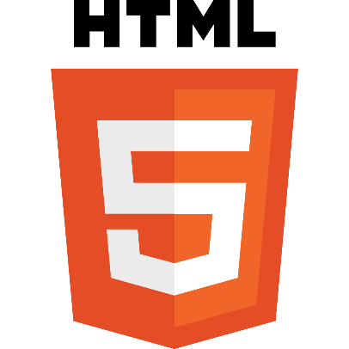

Gambar 2.4 HTML

#### 2.3.2.2 CSS

*Cascading Style Sheets* (CSS) adalah bahasa pemrograman yang digunakan untuk mengatur dan menyusun berbagai elemen dalam halaman web agar tampilan dan tata letaknya sesuai dengan kebutuhan dan preferensi pengembang (Limbong & Sriadhi, 2021). CSS juga berfungsi untuk mengontrol aspek visual dari elemen-elemen tersebut, seperti warna, ukuran, tata letak, dan jenis huruf.

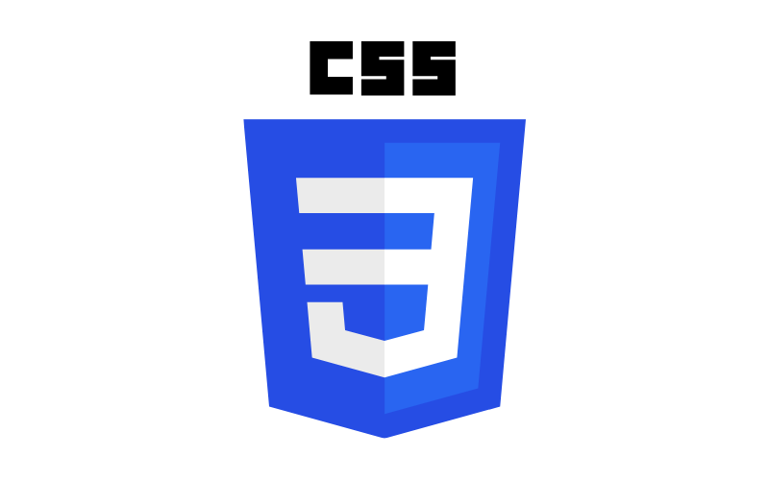

Gambar 2.5 CSS

#### 2.3.2.3 JAVASCRIPT

Marquis (2020) menyatakan JavaScript merupakan salah satu komponen utama dalam pengembangan *World Wide Web*, selain HTML dan CSS. Teknologi ini berperan penting dalam menciptakan interaktivitas pada halaman web dan menjadi elemen krusial dalam arsitektur aplikasi web modern. Pada tahap awal pengembangannya, JavaScript diimplementasikan secara khusus pada sisi klien (client-side) melalui peramban web (Limbong & Sriadhi, 2021).



Gambar 2.6 Javascript

#### 2.3.2.4 BOOSTRAP

Bootstrap merupakan kumpulan perangkat lunak siap pakai yang dirancang untuk memfasilitasi proses pengembangan antarmuka depan (*front-end*) pada situs web. *Framework* ini dapat dipandang sebagai template desain web yang dilengkapi dengan beragam fitur tambahan. Bootstrap dikembangkan untuk menyederhanakan proses perancangan bagi pengguna dengan tingkat keahlian yang beragam, mulai dari pemula hingga profesional. Dengan penguasaan dasar terhadap bahasa HTML dan CSS, pengguna sudah dapat memanfaatkan Bootstrap secara efektif dalam proyek web mereka (Rozi & SmitDev, 2015).



Gambar 2.7 Boostrap

#### 2.3.2.5 FIGMA

Figma merupakan sebuah platform berbasis web yang dirancang untuk mendukung proses desain kolaboratif dalam pengembangan produk digital, seperti situs web dan aplikasi seluler. Platform ini digunakan secara luas oleh desainer, manajer produk, pengembang, serta pemangku kepentingan lainnya dalam siklus pengembangan produk (Figma, 2019).

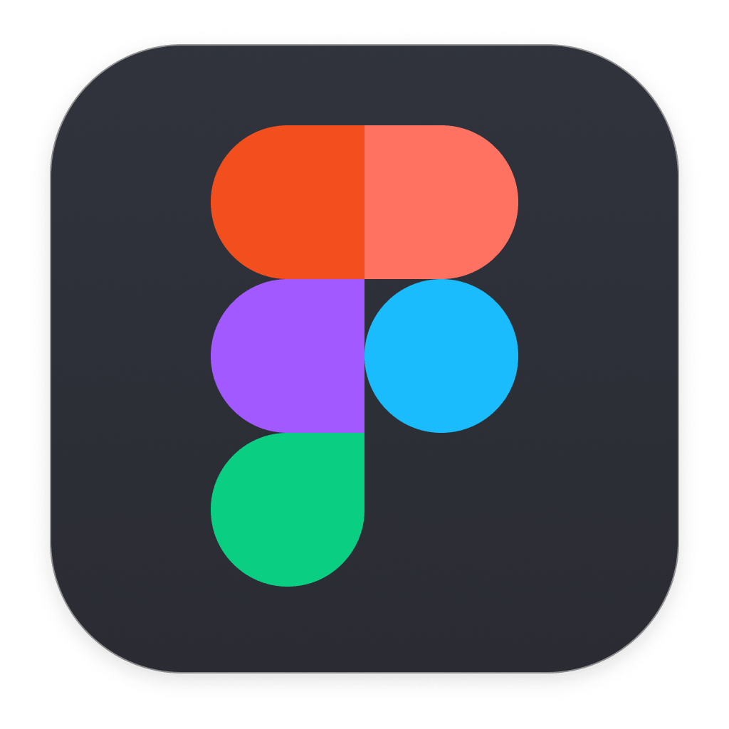

Gambar 2.8 Figma

### 2.3.3 *Tools* Pengembangan dan Pengujian

#### 2.3.3.1 Visual Studio Code

*Visual Studio Code* (VS Code) merupakan sebuah lingkungan penyuntingan kode yang digunakan dalam pengembangan aplikasi berbasis berbagai bahasa pemrograman. Aplikasi ini terintegrasi dengan GitHub Copilot, yaitu asisten berbasis kecerdasan buatan yang dirancang untuk membantu proses penulisan kode secara efisien. VS Code juga menyediakan fitur-fitur tambahan seperti agent mode, saran penyuntingan lanjutan, dukungan ekstensi, penyesuaian tema, serta akses melalui antarmuka web (VSCODE).



Gambar 2.9 Visual Studio Code

#### 2.3.3.2 Git dan Github

Somasundaram (2013) menyakatan Git merupakan suatu sistem kontrol versi (*Version Control System* atau VCS) yang berfungsi untuk merekam setiap perubahan yang dilakukan terhadap suatu berkas atau kumpulan berkas dalam rentang waktu tertentu. Setiap perubahan tersebut dapat diberi penanda berupa *tag* agar dapat ditelusuri dan dipulihkan kembali di masa mendatang berdasarkan waktu perubahan yang telah dicatat. VCS memungkinkan pengembang untuk mengelola versi kode secara sistematis (Ramadhan, 2023).

Menurut Thung, Bissyandé, Lo, dan Jiang (2013) serta Wu, Kropczynski, Shih, dan Carroll (2014), GitHub merupakan sebuah platform jejaring sosial dalam bidang pemrograman (*social coding site*) yang memungkinkan pengembang perangkat lunak untuk memamerkan karya serta aktivitas mereka dalam satu tempat terintegrasi. Platform ini menggunakan sistem kontrol versi terdistribusi (*Distributed Version Control System*/DVCS) berbasis Git untuk mencatat setiap perubahan yang dilakukan oleh pengguna. Proyek dan berkas pengembangan yang diunggah akan dikemas dalam repositori, sehingga memudahkan kolaborasi maupun pengembangan mandiri. Selain itu, pengguna dapat dengan bebas dan tanpa biaya berkontribusi pada repositori milik orang lain ataupun mengembangkan proyeknya sendiri (Ramadhan, 2023).



Gambar 2.10 Git dan Github

#### 2.3.3.3 Postman

Postman merupakan sebuah *platform* komprehensif yang dirancang untuk mendukung pengembangan dan pengelolaan *Application Programming Interface* (API) secara menyeluruh. *Platform* ini memfasilitasi berbagai tahapan dalam siklus hidup API, mulai dari proses perancangan, pengujian, hingga distribusi dan pemantauan kinerja. Dirancang untuk mendukung kolaborasi tim, Postman memungkinkan pengembang bekerja secara terstruktur dan efisien dalam membangun API yang aman, andal, dan sesuai standar (Postman).



Gambar 2.11 Postman

#### 2.3.3.4 Hosting

Hosting merupakan layanan penyimpanan digital yang digunakan untuk menempatkan data atau *file* dari sebuah situs web agar dapat diakses melalui jaringan *internet*. Agar dapat diakses oleh pengguna secara luas, data yang tersimpan pada layanan web hosting harus terhubung dengan koneksi *internet*. Jenis data yang disimpan mencakup berbagai format, seperti gambar, dokumen, surat elektronik, video, maupun *file website* secara keseluruhan (Kurniansyah & Sinar , 2020).

## 2.4 *Data Flow Diagram* (DFD)

Menurut Surono (2014) *Data Flow Diagram* (DFD) merupakan diagram yang digunakan untuk memodelkan alur perpindahan data di dalam suatu sistem informasi. Diagram ini menyajikan proses pengolahan data secara sistematis melalui simbol-simbol khusus, yang merepresentasikan entitas, proses, penyimpanan data, serta jalur arus data yang terjadi dalam aktivitas sistem bisnis tertentu (Muliadi, Andriani, & Irawan, 2020).

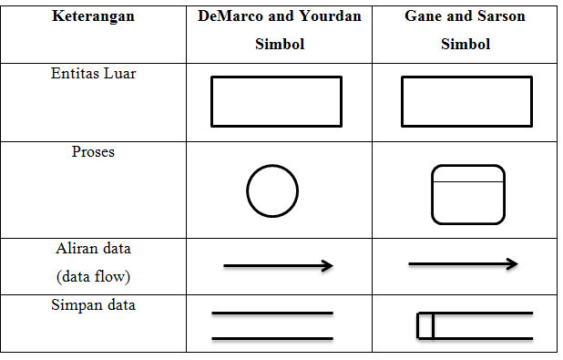

Gambar 2.12 DFD .

## 2.5 *Entity Relationship Diagram* (ERD)

Menurut Saka (2019) *Entity Relationship Diagram* (ERD) merupakan salah satu model konseptual yang digunakan dalam perancangan basis data. ERD bertujuan untuk memvisualisasikan entitas, atribut, dan hubungan antar data, sehingga memudahkan dalam memahami struktur data yang saling berelasi di dalam suatu sistem basis data (Noorviandra, Sanjaya, & Aji, 2020).

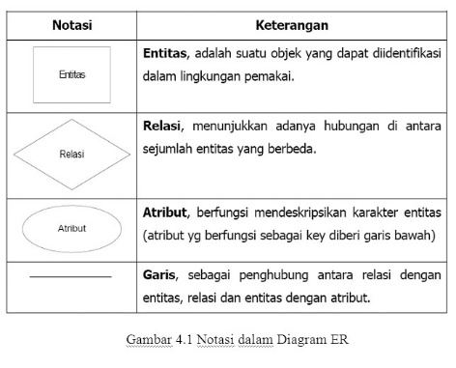

Gambar 2.13 ERD

## 2.6 *Activity Diagram*

Menurut Munawar (2018) *Activity Diagram* merupakan salah satu jenis diagram dalam *Unified Modeling Language* (UML) yang digunakan untuk memodelkan aspek dinamis dari sebuah sistem, termasuk logika prosedural, proses bisnis, dan aliran kerja. Diagram ini memiliki kemiripan fungsi dengan *flowchart*, namun keunggulannya terletak pada kemampuannya dalam menggambarkan perilaku sistem yang berjalan secara paralel. Tujuan utama dari pembuatan *Activity Diagram* adalah untuk memvisualisasikan alur aktivitas dalam sistem, menunjukkan urutan transisi dari satu aktivitas ke aktivitas lainnya, serta memodelkan percabangan dan aliran konkuren yang mungkin terjadi dalam proses sistem (Ramadhan, 2023).

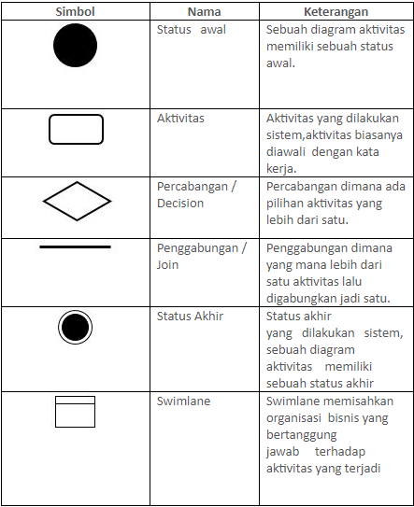

Gambar 2.14 Activity Diagram

## 2.7 *Sequence* Diagram

Munawar (2018) menyatakan *Sequence Diagram* merupakan representasi visual yang digunakan untuk menggambarkan perilaku sistem dalam suatu skenario melalui interaksi antar objek yang saling bertukar pesan. Diagram ini disusun untuk menunjukkan urutan kronologis dari aliran pesan yang dikirimkan dari satu objek ke objek lainnya, sehingga memudahkan pemahaman terhadap dinamika proses dalam sistem yang dirancang (Ramadhan, 2023).

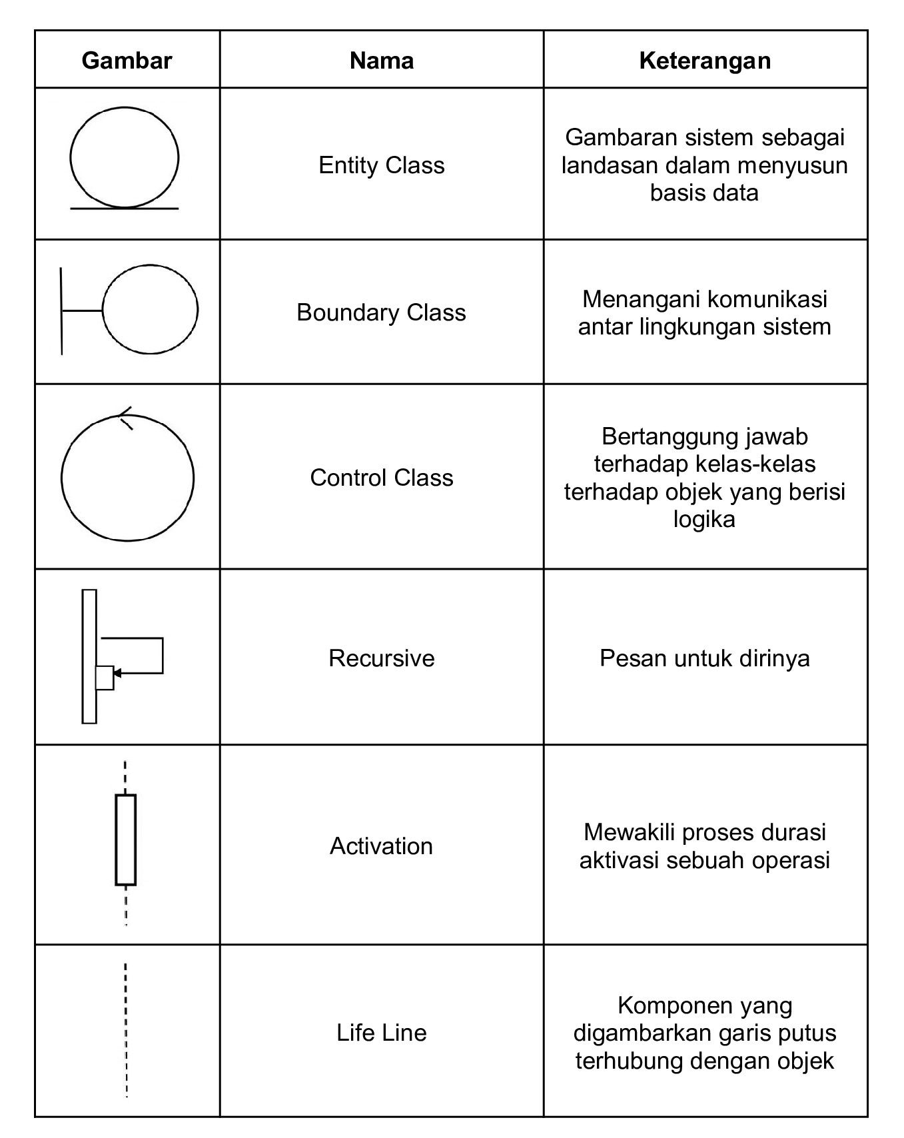

Gambar 2.15 Sequence Diagram

# DAFTAR PUSTAKA

Kamisa, N., Devita P, A., & Novita, D. (2022). PENGARUH ONLINE CUSTOMER REVIEW DAN ONLINE CUSTOMER RATING TERHADAP KEPERCAYAAN KONSUMEN (Studi kasus: Pengguna Shopee di Bandar Lampung). *Journal of Economic and Business Research*, 23-24.

Maulidah, A. R., Astuti, R. P., Nisa, K., Erlangga, W., & Hambarwati, E. (2024). Perkembangan Sistem Pembayaran Digital : Pada Era Revolusi Industri 4.0 Di Indonesia. *JURNAL EKONOMI DAN BISNIS DIGITAL*, 800.

Silalahi, F. D. (2022). *Manajemen Database MySQL (Structured Query Language).* semarang: Yayasan PRIMA Agus Teknik .

Figma. (2019). *help*. Retrieved from https://help.figma.com/: https://help.figma.com/hc/en-us/articles/14563969806359-What-is-Figma

Krisbiantoro, D., & Abda'u, P. D. (2021). *Dasar Pemrograman Web dengan bahasa HTML, PHP, dan Database MySQL (Vol. 1).* Zahira Media Publisher.

Kurniansyah, M. I., & S. S. (2020). Sistem Pendukung Keputusan Pemilihan Server Hosting dan Domain. *Jurnal Sistem Komputer dan Informatika (JSON)*, 14-24.

Laravel. (n.d.). *Installation - Laravel Documentation.* Laravel. Retrieved from https://laravel.com/docs/12.x

Limbong, T., & Sriadhi. (2021). *Pemrograman Web Dasar.* Yayasan Kita Menulis.

Muliadi, Andriani, M., & Irawan, H. (2020). PERANCANGAN SISTEM INFORMASI PEMESANAN KAMAR HOTEL BERBASIS WEBSITE (WEB) MENGGUNAKAN DATA FLOW DIAGRAM (DFD). *JURNAL INTEGRASI SISTEM INDUSTRI* , 113.

Noorviandra, S. A., Sanjaya, M. B., & Aji, P. (2020). APLIKASI JUAL BELI DAN TUKAR TАМВАН МОВІL BEKAS PADA DYA MOTOR BANDUNG. *e-Proceeding of Applied Science : Vol.6, No.2 Agustus 2020*, 1578.

Postman. (n.d.). *What is Postman?* Postman. Retrieved from https://www.postman.com/product/what-is-postman/?deviceId=bf554b9d-c88d-4f10-8747-196b151355aa

Ramadhan, R. (2023). *RANCANGAN BANGUN E-LEARNING DAN REPOSITORI DIGITAL DENGAN PLATFORM GITHUB (Studi Kasus: Centratama Telekomunikasi Indonesia).* Jakarta: Universitas Islam Negeri Syarif Hidayatullah Jakarta.

Rozi, Z., & SmitDev. (2015). *Bootstrap Design Framework.* Jakarta: PT Elek Media Komputindo.

VSCODE. (n.d.). *Visual Studio Code - Code Editing. Redefined.* Retrieved from https://code.visualstudio.com/Search?q=what+is+vscode